FORMATO
PACTO DE INTEGRIDAD

Señores
Escuela Tecnológica Instituto Técnico Central
Bogotá D.C.

La abajo firmante, actuando en nombre y representación de CINDY PAOLA VARGAS BURBANO. Por medio de la presente en desarrollo del Proceso de Mínima Cuantía No. IP-013-2024, abierto por la Escuela Tecnológica Instituto Técnico Central cuyo objeto es” PRESTACIÓN DE SERVICIOS PARA EL MANTENIMIENTO GENERAL DE DOS SISTEMAS RODANTES MECÁNICOS, 10 CARROS TRIPLES MECÁNICOS Y 6 CARROS FIJOS TRIPLES DEL ARCHIVO CENTRAL DE LA ESCUELA TECNOLÓGICA INSTITUTO TÉCNICO CENTRAL ETITC EN EL MARCO DEL CUMPLIMIENTO DE LA NORMATIVA DEL ARCHIVO GENERAL DE LA NACIÓN, presento el Pacto de Transparencia que constituye una manifestación ética como participante en el proceso y tiene por objeto minimizar la ocurrencia de hechos contrarios a la ética de lo público provenientes tanto de la iniciativa privada como la pública y promover un entorno de competencia justa y amplia visibilidad ante la opinión pública.

Como consecuencia de lo anterior, por el presente declaro y por lo mismo me comprometo con las siguientes declaraciones:

- Cumplir estrictamente, en su letra y su espíritu la Ley Aplicable.

- No ofrecer sobornos, dádivas, recompensas o gratificaciones con el fin de incidir con las decisiones relacionadas con el proceso.

- Denunciar de manera inmediata ante las autoridades competentes cualquier ofrecimiento, favores, dádivas prerrogativas, recompensas o gratificaciones efectuadas por Interesados y/o Proponentes a funcionarios públicos o a sus asesores que estén directa o indirectamente involucrados en la estructuración, manejo y decisiones del proceso, durante el proceso, antes del inicio y/o durante la etapa de evaluación, que pueden ser interpretadas como efectuadas con la intención de inducir alguna decisión relacionada con la Adjudicación.

- Adicionalmente, en el evento de conocerse casos especiales de corrupción, reportar el hecho a la Secretaria de Transparencia de la Presidencia de la República.

- Hacer un estudio completo del Proyecto y Pliego de condiciones definitivo a fin de contar con los elementos de juicio e información económica relevante y necesaria para tomar una decisión sustentada para presentar una Propuesta. Lo anterior, con el propósito de que la misma sea seria y honesta de tal manera que permita participar en el proceso y en caso de resultar Adjudicatario permita ejecutar todas las obligaciones contenidas en el Contrato, así como asumir los riesgos asociados a la ejecución del mismo.

- Solicitar u ofrecer cualquier información utilizando los procedimientos previstos en el Pliego de Condiciones.

- No hacer arreglos previos con otros Proponentes interesados en participar en el proceso para tratar de influenciar o manipular los resultados de la determinación de la Adjudicación.
- No hacer arreglos previos con otros Proponentes para tratar de influenciar o manipular los resultados de la Adjudicación.

CLASIF. DE CONFIDENCIALIDAD IPB CLASIF. DE INTEGRIDAD A CLASIF. DE DISPONIBILIDAD
1
- Declarar públicamente que se conocen y aceptan las condiciones establecidas en el Pliego de Condiciones, lo cual se hace a través de la presentación de la Propuesta.

- No utilizar en la etapa de evaluación de las Propuestas argumentos carentes de sustento probatorio para efectos de buscar la descalificación de competidores.

- Interpretar de buena fe las normas aplicables al proceso, de manera que siempre produzcan los efectos buscados por las mismas.

- No incurrir en falsedad de los documentos exigidos para cumplir con los requisitos del proceso.

- Igualmente se acepta que durante la evaluación de las Propuestas prime el criterio de respetar el espíritu de la Ley Aplicable y los aspectos de fondo por encima de la forma, buscando siempre favorecer la libre competencia.
- Abstenerse de proferir juicios de valor contra personas naturales o jurídicas, ni referirse a asuntos personales de otros Interesados y/o Proponentes. Por lo tanto, solamente se debatirán asuntos relacionados con el proceso y las Propuestas.

- Acatar las decisiones de la Escuela Tecnológica Instituto Técnico Central y en caso de desacuerdo, en los términos de la Ley Aplicable, interponer los recursos o acciones que se consideren pertinentes.

- Actuar con lealtad hacia los demás Interesados y/o Proponentes, así como frente a la Escuela Tecnológica Instituto Técnico Central. Por lo tanto, abstenerse de utilizar herramientas para dilatar el proceso.

- Abstenerse de hacer manifestaciones orales o escritas en contra de los demás Proponentes y sus Propuestas o terceros sin contar con las pruebas suficientes, las cuales deberán estar a inmediata disposición de la Escuela Tecnológica Instituto Técnico Central para corroborar tales afirmaciones en caso de que se presenten.

- En caso de presentarse alguna queja o denuncia sobre la ocurrencia de un acto corrupción durante el proceso o con cargo al contrato, poner en conocimiento a la Escuela Tecnológica Instituto Técnico Central y a las autoridades competentes de la ocurrencia de tal situación y de los pagos hechos hasta la fecha a terceros.

- No ofrecer trabajo como parte del Obligado que resulte Adjudicatario a ningún funcionario público o contratista vinculados en la Escuela Tecnológica Instituto Técnico Central ni a sus familiares en primer grado de consanguinidad, segundo de afinidad o primero civil a partir de la Adjudicación y hasta el año siguiente a la finalización de la ejecución del Contrato.

- No ofrecer gratificaciones o atenciones en especie, ni financiar fiestas, recepciones u homenajes a funcionarios públicos durante las diferentes etapas del proceso ni durante la ejecución del Contrato.

En constancia de lo anterior, se firma a los 08 días del mes de agosto del año 2024,

Atentamente,

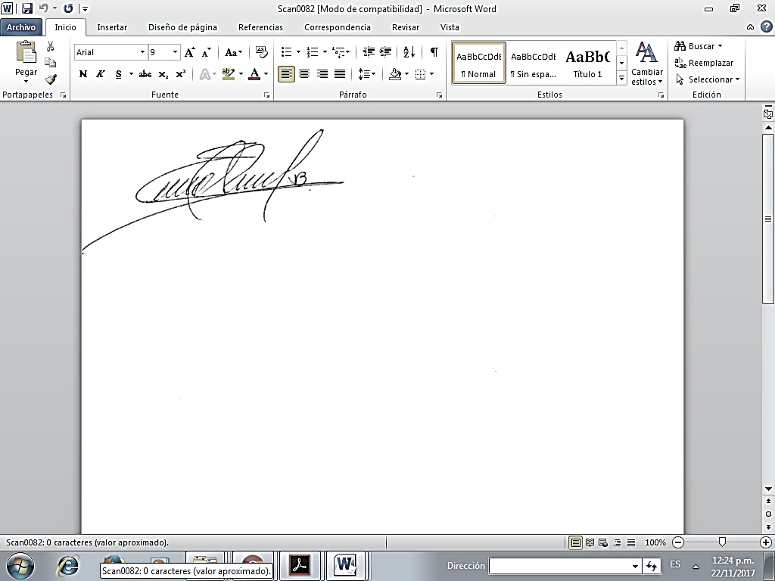

CINDY PAOLA VARGAS BURBANO
C.C.: 1.032.440.618 de Bogotá
REPRESENTANTE LEGAL
COMERCIALIZADORA SEVERAL PARTS SAS
NIT. 900.709.559-4
DIRECCIÓN: CALLE 19C No. 33-70
TELÉFONO: 479 18 59 CEL 314 515 8146
comercializadoraseveralparts@outlook.com

